**Universiteti i Prishtinës**

**Fakulteti i Inxhinierisë Elektrike dhe Kompjuterike**

**Inxhinieri Kompjuterike**

**BACHELOR**



**Lënda: Rrjeta Kompjuterike**

**Projekti 2: Dizajnimi i rrjetës së Universitetin të Ferizajt me Packet Tracer**

**GRUPI: AllNighters**

**Punuan:**

**Prof.Asoc.Dr.** Blerim Rexha Tahir Temaj

**Msc.** Haxhi Lajqi Teuta Ukshini

Prishtinë, Qershor 2020

**Përmbajtja**

ABSTRAKT…………………………………………………………………………………………3

HYRJE………………………………………………………………………………………………4

Pajisjet qe kemi perdorur…………………………………………………………………...6

Dizajnimi i deges……………………………………………………………………………7

Dega Kryesore……………………………………………………………………..7

Dega e pare………………………………………………………………………...10

Dega e dyte………………………………………………………………………..12

Dega e trete……………………………………………………………………….13

Dega e katert………………………………………………………………………14

Dega e peste………………………………………………………………………15

Konkluzioni, vështirësitë dhe arritjet………………………………………………………………16

REFERENCAT…………………………………………………………………………………….16

# ABSTRAKT

Një rrjet paraqet një grup sistemesh të lidhur me njëri tjetrin, të cilët mund të komunikojnë ndërmjet tyre. Themi se kemi të bëjmë me një rrjet kompjuterik në qoftë se minimumi 2 kompjutera janë lidhur në mënyrë të tillë që të mundësojnë komunikimin dhe shfrytëzimin e përbashkët të të dhënave midis tyre. Switchet punojnë në shtresën 2 (Data Link Layer) të modelit OSI. Switchi memorizon MAC adresat 48 Bit të gjata të kompjuterave të lidhura në të dhe të portave përkatëse në SAT (angl. Source-Address-Table). Në këtë mënyrë sigurohet, që paketa e rrjetit (ndryshe nga Hub-i) transferohet vetëm tek porta e Switchit, në të cilën është lidhur kompjuteri me adresën përkatëse. Në rast se adresa e destinacionit nuk gjendet në SAT, atëhere Switchi e përcon më tej paketën tek të gjitha pajisjet e lidhura në rrjet. Switchet prodhohen me 4 deri 48 porta dhe janë në gjendje, që të lidhin disa porta të pavarura nga njëra tjetra (non-blocking). Me ndihmën e brixheve (urave) krijohet mundësia e zgjerimit më tej të kufijve të një rrjeti, respektivisht të numrit të kompjuterave në rrjet dhe gjatësisë fizike të lejueshme të tij. Nëpërmjet çiftimit të një rrjeti me anë të një brixhi rrjeti ndahet në dy subnete. Routerat janë përbërës aktivë të rrjetit, të cilët çiftojnë rrjete të ndryshme nga njëri tjetri. Ky çiftim rrjetesh mund të kryhet nga LAN-i në LAN edhe nëpërmjet disa routerash.Routerat punojnë referuar modelit OSI në shtresën e transportit (Shtresa 3) dhe varen nga protokolli i përdorur. Routeri duhet të jetë në gjendje t’i kuptojë protokollet me të cilat ai duhet të punojë. Meqë routeri duhet t’i ç’paketojë të gjitha paketat e ardhura me të dhëna, që këto të fundit të mund të përpunohen më tej, ai është gjithashtu në gjendje të lidhë me njëra tjetrën topologji të ndryshme si p.sh. Ethernet me FDDI (Fiber Distributed Data Interface).

# HYRJE

Ky raport eshte ne lenden Rrjeta kompjuterike, perkatesisht projekti I dyte, eshte projekt grupor dhe ka te beje me dizajnimin e nje institucioni, ku ne kemi zgjedhur te dizajnojme si detyre: Universiteti I Ferizajt.Kete project e kemi realizuar me ane te vegles **Cisko Packet Tracer**. Qëllimi i këtij projekti është dizajnimi, i rrjetës kompjuterike për **Universitetin e Ferizajt me 5 deget e saja.** Këto degë ne I kemi klasifikuar sikurse degë që kan të bëjnë me nivelin e ndërtesës dhe ndarjen në bazë të stafit akademik dhe studentëve duke I caktuar karakteristikat që u përshtaten atyre. Lidhja në mes të router-ve është e tipit backbone që është lidhje ku secila pikë është e lidhur me secilën pikë , dhe secila degë ka një router.

Router-et dhe switch-et janë përdorur ata të cilët edhe janë kërkuar pra router 2911 dhe switch 2960.Eshtë bërë konfigurimi I wireless-it në secilën degë dhe në të cilën janë lidhur pajisjet si llaptop apo smartphone pa përdorimin e kabllove, si dhe është bërë lidhja e printereve gjithashtu. Në degën kryesore jane vendosur web serveri dhe dns server të cilat edhe ishin kërkes e projektit, për më shumë detaje do spjegohet në pjesët më vonë.Po ashtu në projekt jemi munduar të plotësojmë edhe kërkesat tjera që kanë qenë si realizimi I komunikimit VLAN si dhe mundësia e komunikimit të secilës paisje me secilën (ping-imi). Në degën kryesore janë vendosur serveret e kërkuar dhe secila pajisje në rrjet që ka ip adresen e dns serverit mund të u qaset, ndërsa subnetimi ka ndodhur në degën 3.Si synim kemi pasur të krijojmë një sistem të rrjetit të përshtatshëm, që cilësia në rrjete të jetë e lartë dhe të permbush standardet e të perballoj kapacitetin që i kërkohet nga shfytezuesit. Ndër shumë paisjet e përdorura të cilat paraqesin edhe punën kyce në rrjetë janë: **router, switches, printers, Web Servers, DNS Servers, Wireless Router, Sub Interfaces, dhe paisjet e tjera fundore.**

Ketu po treegojme si duket dizajni I rrjetes sone.

Dega Kryesore

Dega e pare Dega e peste

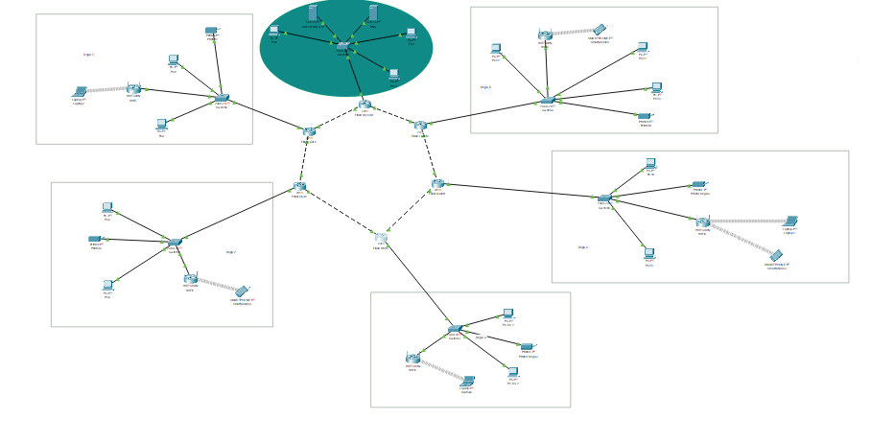

Dega e dyte Dega e katert

Dega e trete

*Figure: Pamja e dizajnit te rrjetes me dege kryesore dhe 5 deget tjera.*

***Pajisjet qe kemi perdorur***

Paisjet që kemi përdorur nga ato që ofron Packet Tracer për realizimin dhe ato kerkesat e detyrës janë:

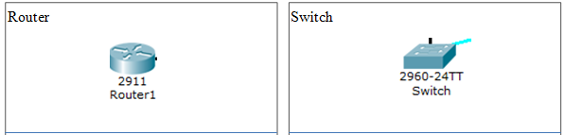

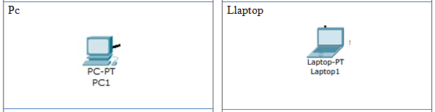

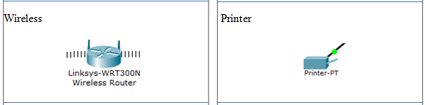

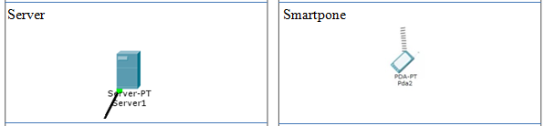

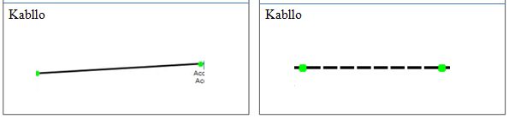

***Dizajnimi I Degeve***

Projekti jonë përbëhet nga dega kryesore dhe 5 degë të tjera të cilat mund të i quajmë si nëndegë. Ne do I shpjegojm disa nga karakteristikat e secilës degë.

Konfigurimet lidhur me router-ët dhe interfacët e tyre , si dhe switch-ëve sa I përket VLAN do të spjegohen dhe do ipen shembuj në njërën nga degët dhe jo në të gjitha pasi kemi ndjekut rrugën e njëjt për qdo router ato që ndryshojnë janë ip addressat. Në disa degë do vendosim vetëm pamje të disa paisjeve për të treguar ip addressat që janë vendosur dhe mënyrën e adresimit.

***Dega Kryesore***

Në degën kryesore është bërë konfigurimi I web serverit dhe dns serverit, si dhe krijimi I VLAN-ëve.

Dns serveri është lodhur më web serverin I cili na qon në një hmtl faqe të cilën e kemi modifikuar në mënyrë të thjesht vetem kemi vendosur emrin e universitetit. Pajisjet tjera fundore si pc , llaptop etj. mund të I qasen web serverit përmes dns serverit nëse kanë ip address-ën e kësaj të fundit. një pjesë pasi që janë me ip address dinamike nuk mund të I qasen dns serverit.

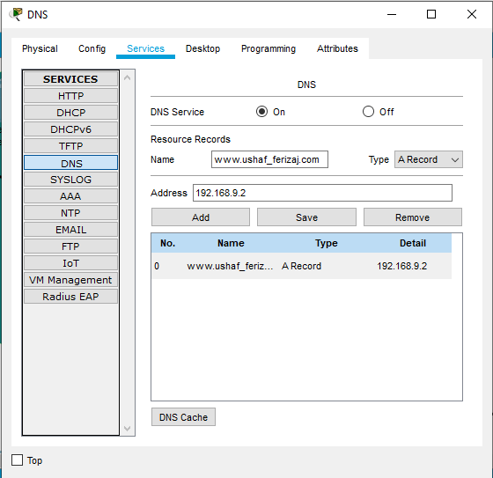 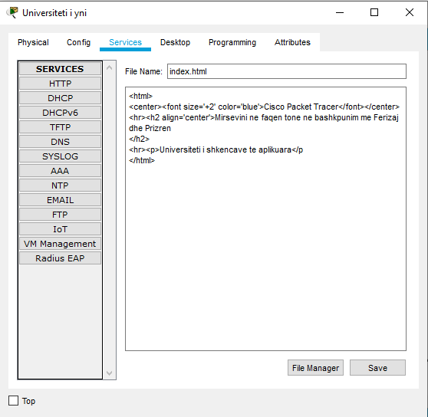

*web serveri dhe dns serveri*

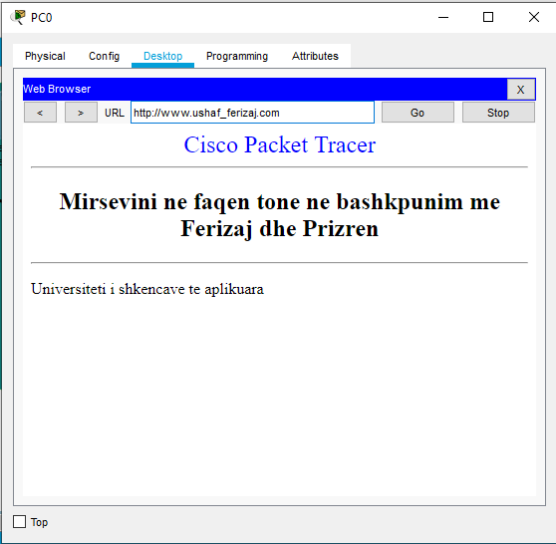 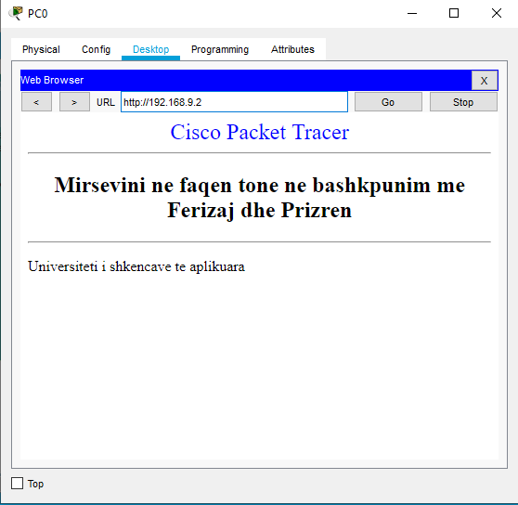

*qasja në këto servere nga pc*

***web serveri dhe dns serveri , si dhe qasja në këto servere nga pc***

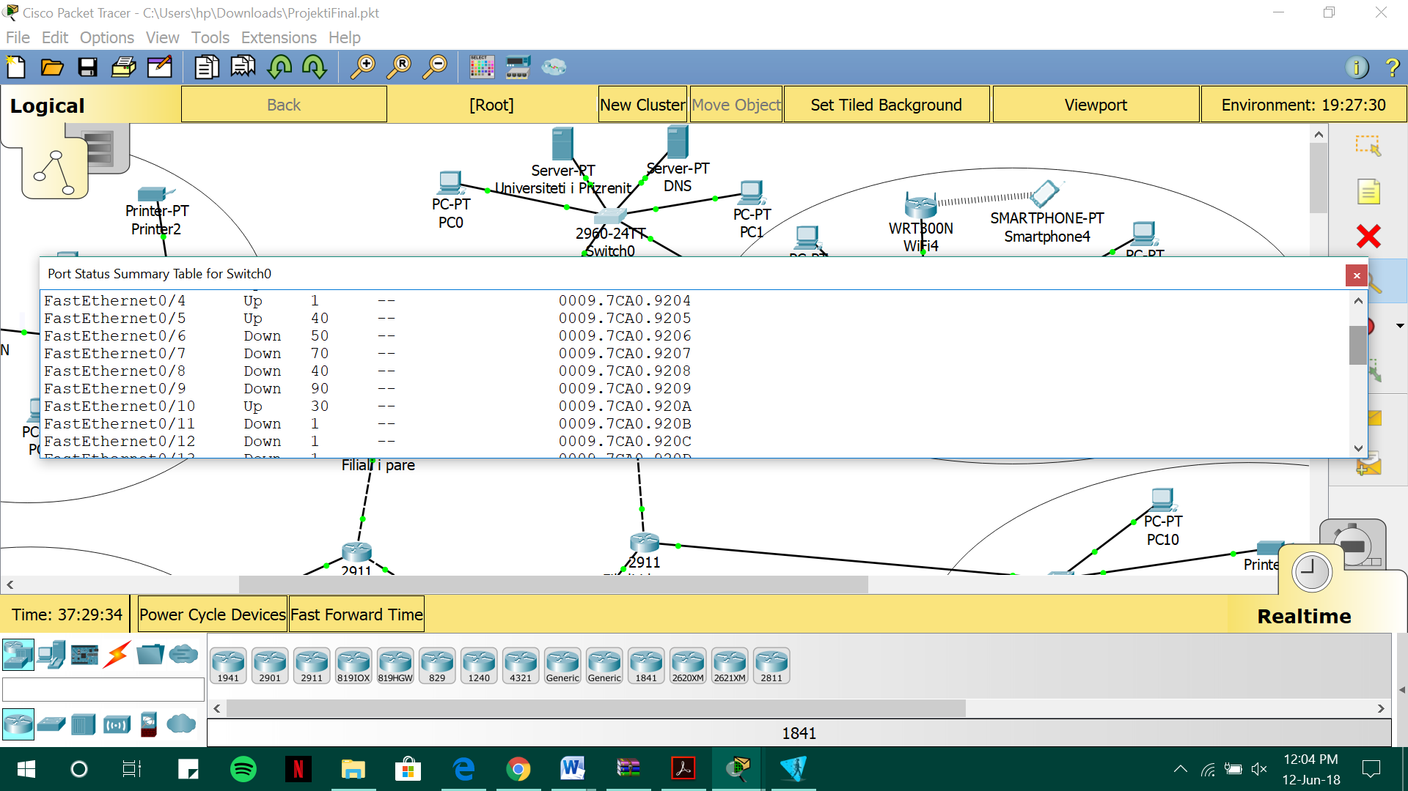 VLAN është një nën rrjetë logjike e cila i grupon një bashkësi të pajisjeve prej LAN-ëve të ndryshme fizike. VLAN implementohen për të përmirësuar menaxhimin e trafikut në një rrjet të dendur. VLAN kanë për qëllim grupimin e pajisjeve që komunikojnë më së shpeshti me njëra tjetrën. Trafiku në mes të dy pajisjeve që gjinden në rrjete të ndara fizike zakonisht kontrollohet nga router-ët ndërsa me përdorimin e VLAN ky trafik do të kontrollohej në mënyrë më efikase nëpërmjet switch-ave.

VLAN STATIK DHE DINAMIK VLAN-i statik për tu implementuar kërkon që një administrator ti përcaktoj portat e caktuara të switch-it me VLAN-in e caktuar. Pa marrë parasyshë qfarë pajisje konektohet në atë portë ajo bëhet pjesë e VLAN-it të paracaktuar nga administratori. Konfigurimi i VLAN-it dinamik mundëson administratorit ti përcaktoj antarët e VLAN-it duke u bazuar në disa karakteristika të pajisjes dhe jo në varësi të portave të switch-it. P.SH. një VLAN dinamik mund të konfigurohet në atë mënyrë që të përmbajë një listë të caktuar të MAC adresave.

Shembulli lidhur me konfigurimin e VLAN në switch është paraqitur më tutje

*Switch>enable*

*Switch#*

*Switch#configure terminal*

*Enter configuration commands, one per line. End with CNTL/Z.*

*Switch(config)#interface FastEthernet0/1*

*Switch(config-if)#*

*Switch(config-if)#exit*

*Switch(config)#interface FastEthernet0/2*

*Switch(config-if)#*

*Switch(config-if)#end*

*Switch#vlan database*

*% Warning: It is recommended to configure VLAN from config mode,*

*as VLAN database mode is being deprecated. Please consult user*

*documentation for configuring VTP/VLAN in config mode.*

*Switch(vlan)#*

*%SYS-5-CONFIG_I: Configured from console by console*

*vlan 40 name VLAN40*

*VLAN 40 modified:*

*Name: VLAN40*

*Switch(vlan)#*

*Switch(vlan)#exit*

*APPLY completed.*

*Exiting....*

*Switch#configure terminal*

*Enter configuration commands, one per line. End with CNTL/Z.*

*Switch(config)#interface FastEthernet0/4*

*Switch(config-if)#*

*Switch(config-if)#*

*Switch(config-if)#switchport access vlan 40*

*Switch(config-if)#*

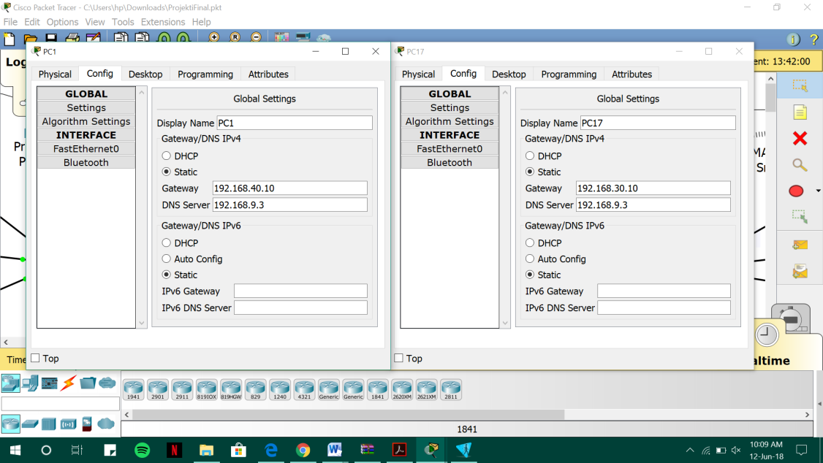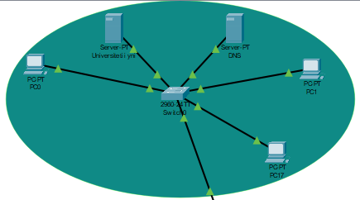

***Pamje nga dega kryesore apo si e kemi quajtur Filiali Kryesor si dhe pamje nga paisjet të cilave u është bërë komunikimi I VLAN-ëve***

***Dega e Parë***

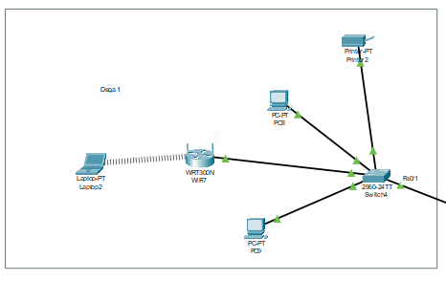

*Figure : Dega e pare*

Në degën e parë janë lidhur një numër I pajisjeve fundore si dhe switch dhe wireless, e të gjitha këto lidhen me degët e tjera përmes routerit të cilin ne e kemi quajtur ‘Filiali I parë’. Këtë router ashtu si dhe gjithë të tjerët I kemi lidhur me dy router pasi kemi lidhje backbone dhe me një switch që do mundësojë shpërndarjen e rrjetit në më shumë paisje fundore. Ky router në interface-in GigabitEnthernet 0/0 ka ip address 192.168.3.1 dhe subnetmask 255.255.255.0 me që rast në këtë router mund të lidhen 254 pajisje. Paisjet që janë lidhur në këtë router duhët të përmbajnë ip address 192.168.3. ndersa numri ne vazhdim është I veqantë për secilën paisje, ndërsa si gateway secila nga këto në mënyr që të komunikoj me pajisjet në rrjët duhët të përmbajë ip address-ën e routerit.

Router-I duhet ka dhe ip address-a të tjera përmes të cilave lidhet me router-ët tjerë dhe mundëson komunikimin e të gjitha pajisjeve të tjera në rrjet.

Tek Printeri I lidhur në rrjet kemi përdorur adresim statik, njësoj dhe në wireless-in dhe këto mund të shihen në fotot në vazhdim.Lidhja e pajisjeve ne wireless është bërë duke I caktuar ssid.

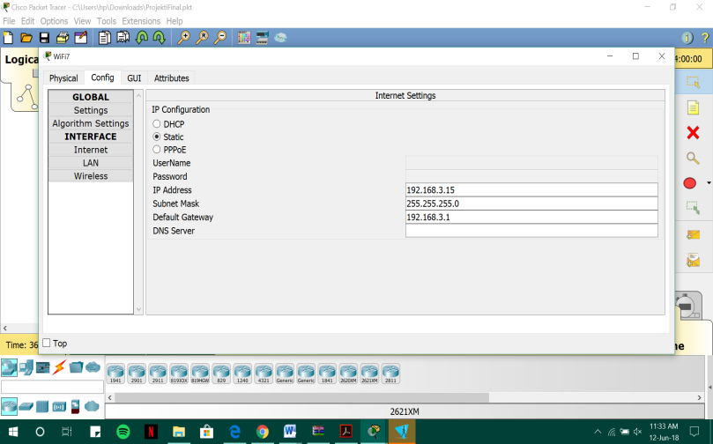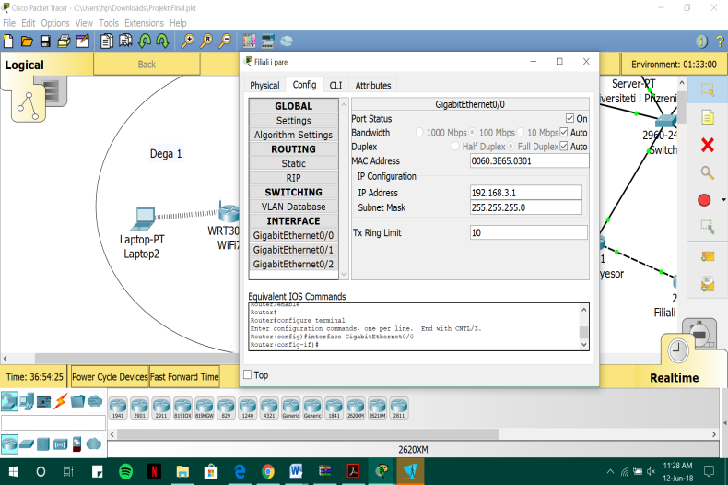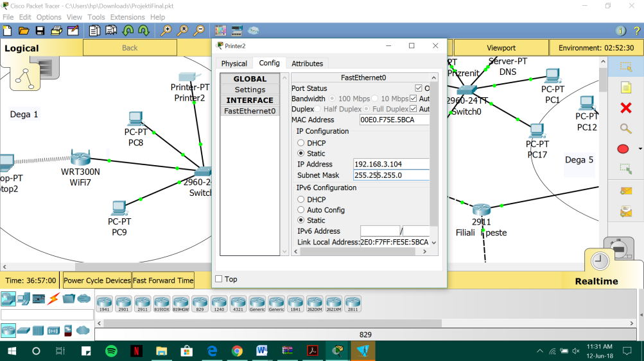

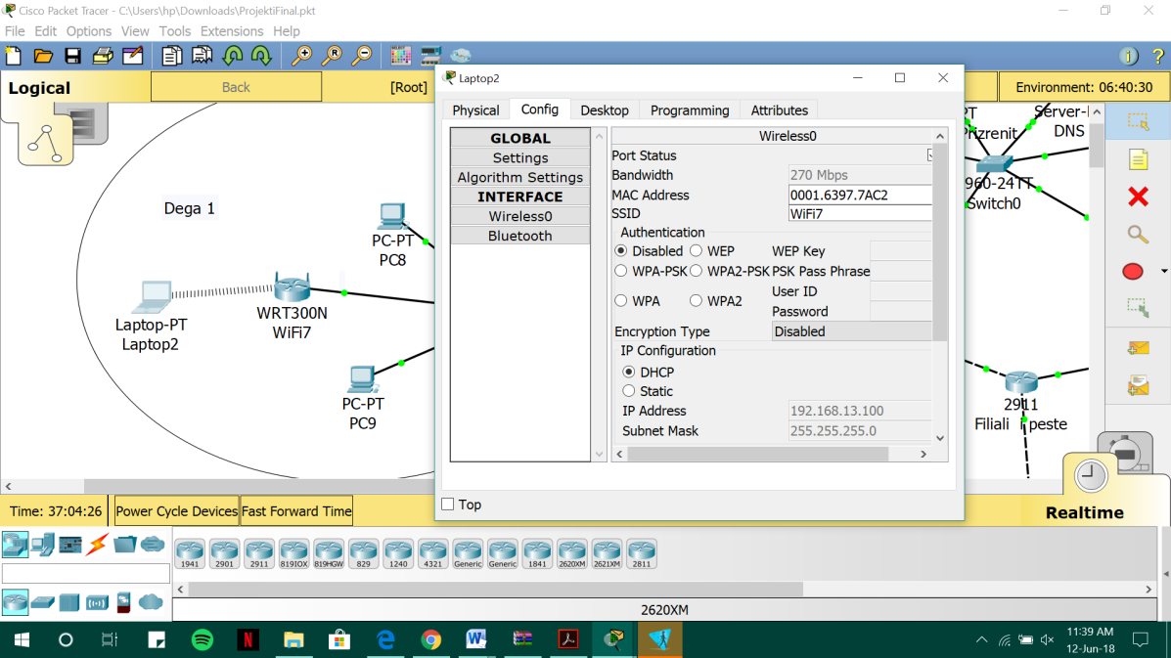Ndërsa kompjuterët e lidhur në rrjetë kanë adresim statik , laptopit I kemi hequr pjesën për Ethernet dhe kemi vendosur pjesën për wireless dhe përmes ssid I tregojm wirelessin që duhet të lidhet mirëpo ip address-ën për gateway e merr në mënyrë dinamike.

Mënyra se si është lidhur kjo degë është pothuajse e njëjt edhe me degët tjera vetëm se dallojn ip addresat ndërsa logjika është e njëjt prandaj do shfaqim më shumë pamje për të mos përsëritur fjalët e njëjta.

Një shembull se si e kemi bërë konfigurimin e routerit është dhënë më poshtë:

*Router>*

*Router>enable*

*Router#confi*

*Router#configure ter*

*Router#configure terminal*

*Enter configuration commands, one per line. End with CNTL/Z.*

*Router(config)#int*

*Router(config)#interface gig*

*Router(config)#interface gigabitEthernet 0/0*

*Router(config-if)#ip ad*

*Router(config-if)#ip address 10.12.0.1 255.0.0.0*

*Router(config-if)#no sh*

*Router(config-if)#no shutdown*

*Router(config-if)#*

*%LINK-5-CHANGED: Interface GigabitEthernet0/0, changed state to up*

*Router(config-if)#exit*

*Router(config)#in*

*Router(config)#interface gi*

*Router(config)#interface gigabitEthernet 0/1*

*Router(config-if)#ip ad*

*Router(config-if)#ip address 172.16.0.1 255.255.0.0*

*Router(config-if)#no sh*

*Router(config-if)#no shutdown*

*Router(config)#interface gigabitEthernet 0/1.40*

*Router(config-subif)#*

*%LINK-5-CHANGED: Interface GigabitEthernet0/1.40, changed state to up*

*%LINEPROTO-5-UPDOWN: Line protocol on Interface GigabitEthernet0/1.40, changed state to up*

*Router(config-subif)#enc*

*Router(config-subif)#encapsulation d*

*Router(config-subif)#encapsulation dot1Q 40*

*Router(config-subif)#ip ad*

*Router(config-subif)#ip address 192.168.40.1 255.255.255.0*

*Router(config-subif)#no sh*

*Router(config-subif)#no shutdown*

*Router(config-subif)#exit*

***Dega e dyte***

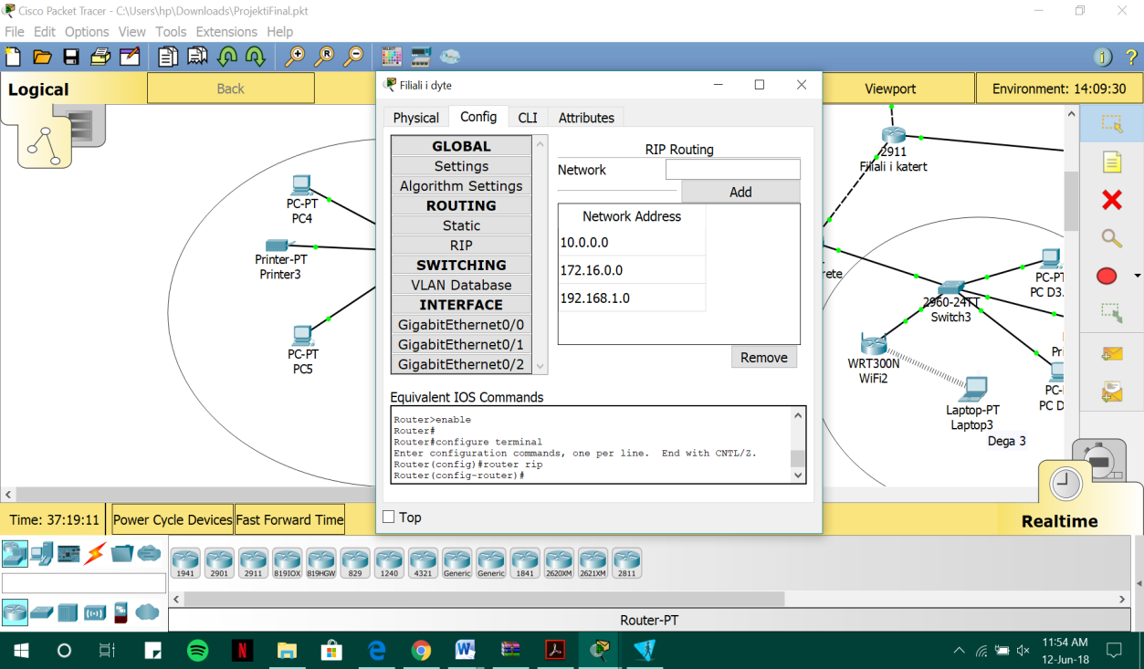 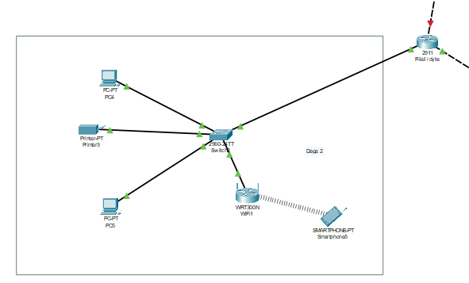

*Dega e dytë apo si e kemi quajtur Filiali I dytë*

Sa I përket kësaj dege është pothuajse e njëjt me degën paraprake, konfigurimi I routerit lidhur me interface-in me të cilin janë të lidhura paisjet tjera është bërë me ip adresen 192.168.1.1, në lidhjet me router-ët tjerë janë përdorur ip addressa të klasave të ndryshme.

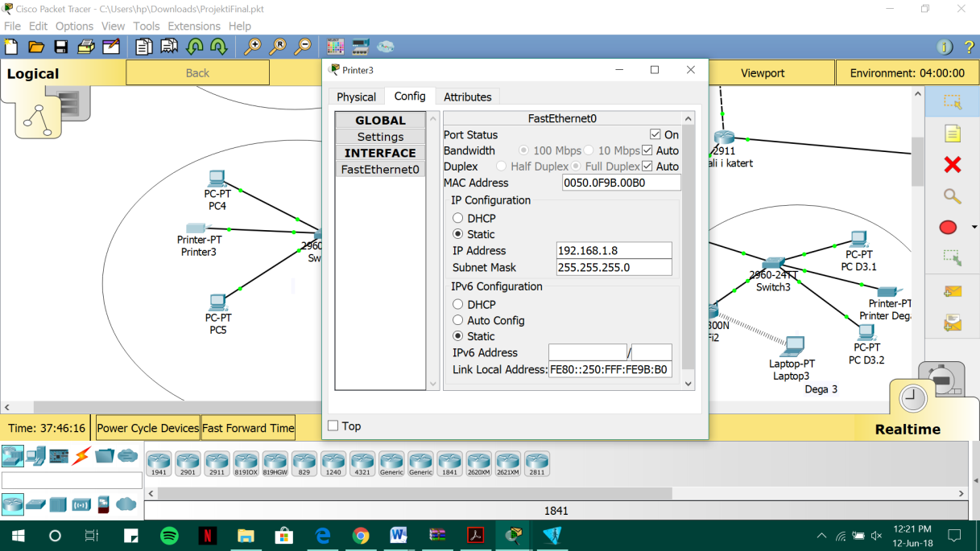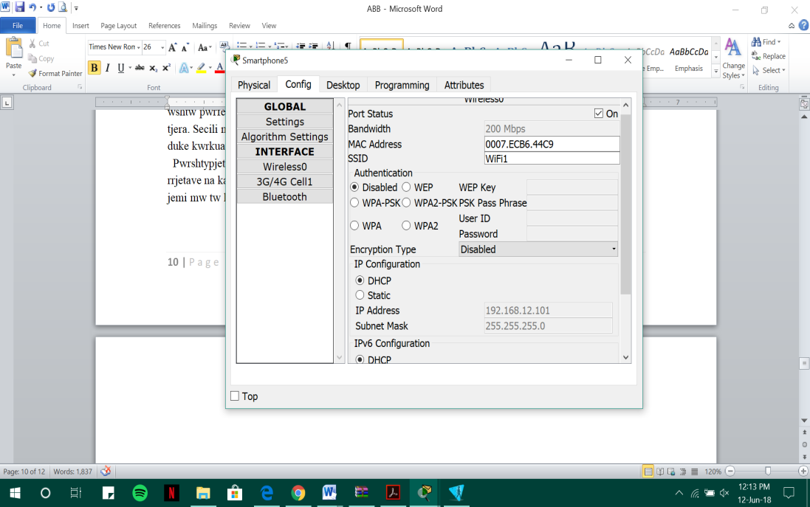Pajisja smartphone në këtë degë është lidhur me wireless përmes ssid dhe ip address-ës në mënyrë dinamike.

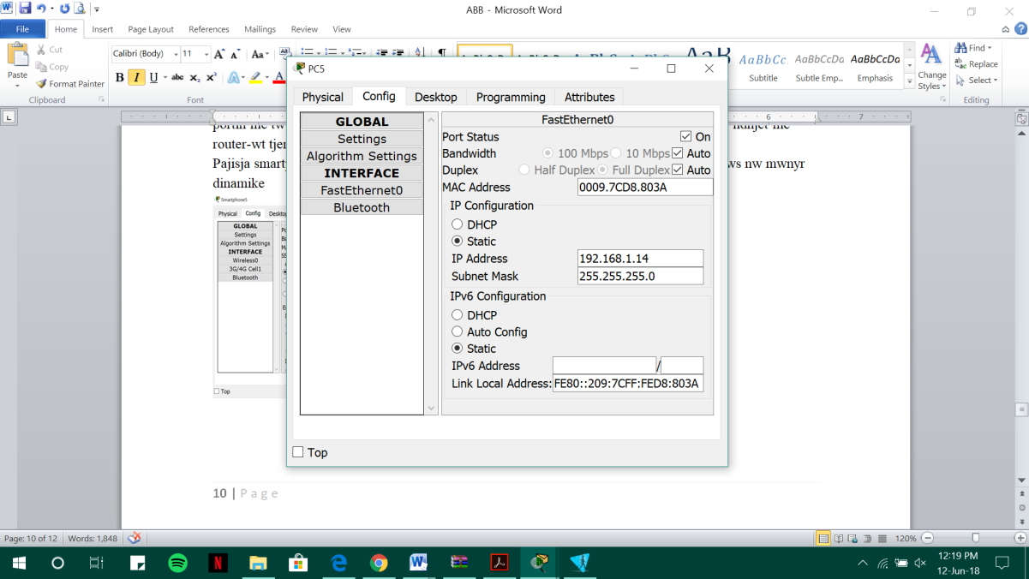*Smartphone vendosja e ssid Adresimi statik I PC Adresimi statik I printerit*

***Dega e Tretë***

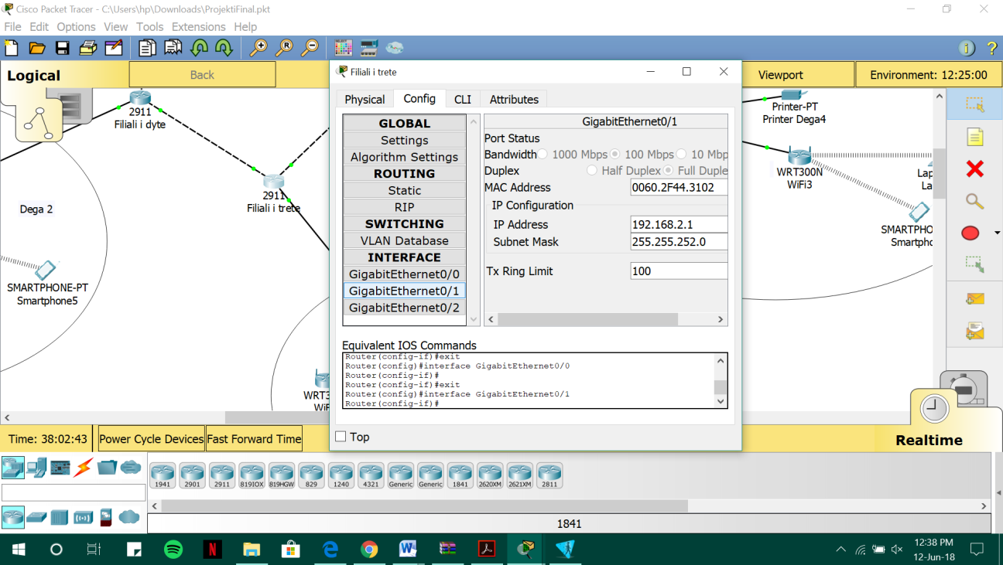 Veҫanti në këtë degë është subnetimi ku përmes subnet mask janë caktuar se 1024 pajisje mundë të lidhen në këtë router, këtë e kemi paraparë pasi në universitet mund të ketë mu shumë laboratore të kompjutërikës si dhe më shumë student sesa 254.

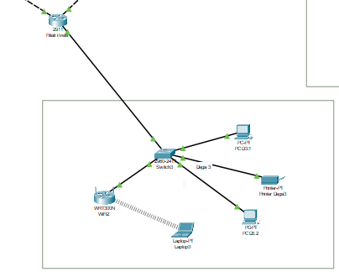

*Pamje nga Dega e Tretë dhe elementet përbërëse Përcaktimi I IP address-ës dhe subnet mask-ës për interface-in që lidhet me switch*

***Dega e Katërt***

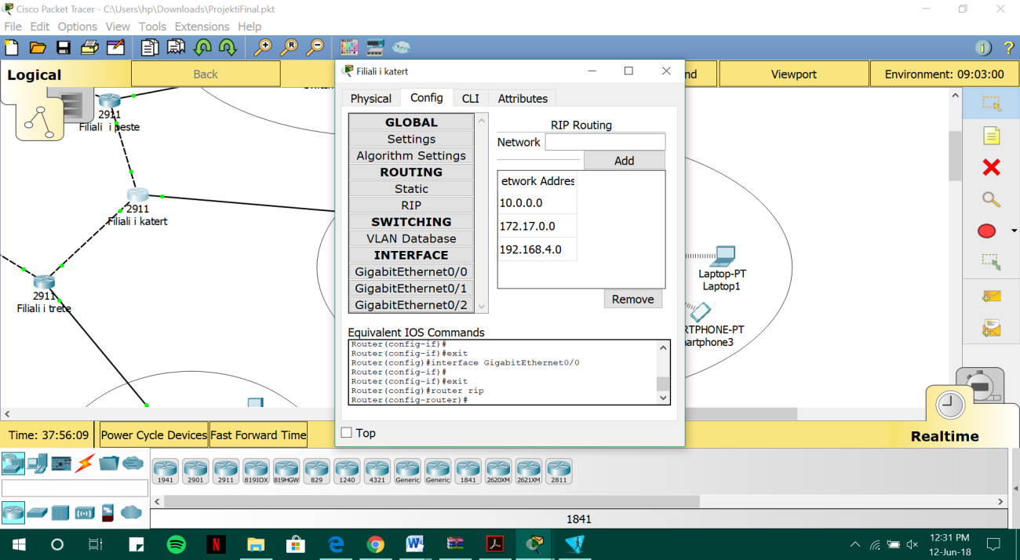

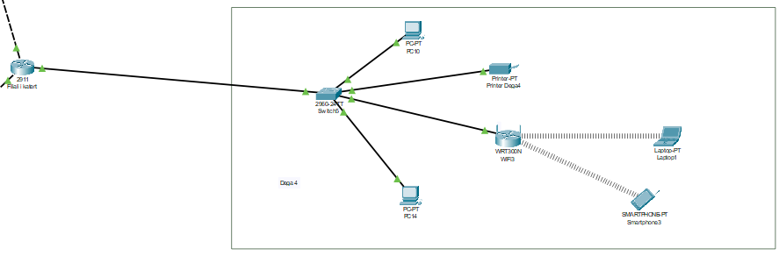

*Pamje nga Dega e Katërt*

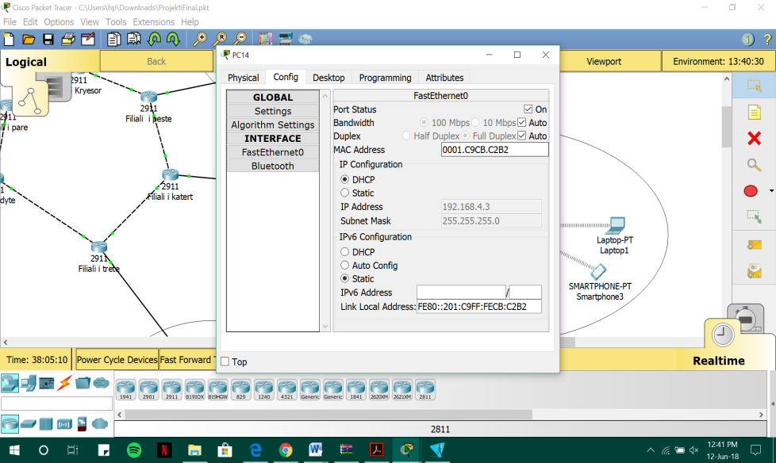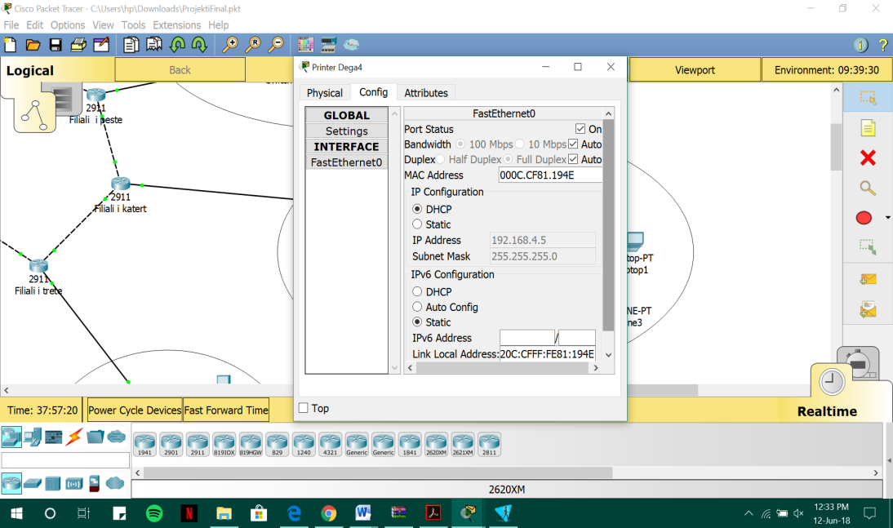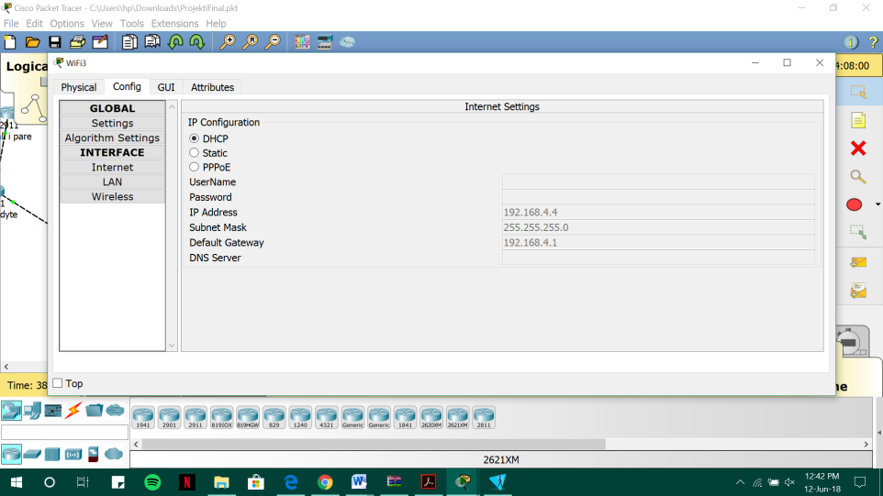

*Pamje nga pajisjet që janë përdorur në degën e katërt si dhe konfigurimet e bëra*

***Dega e Pestë***

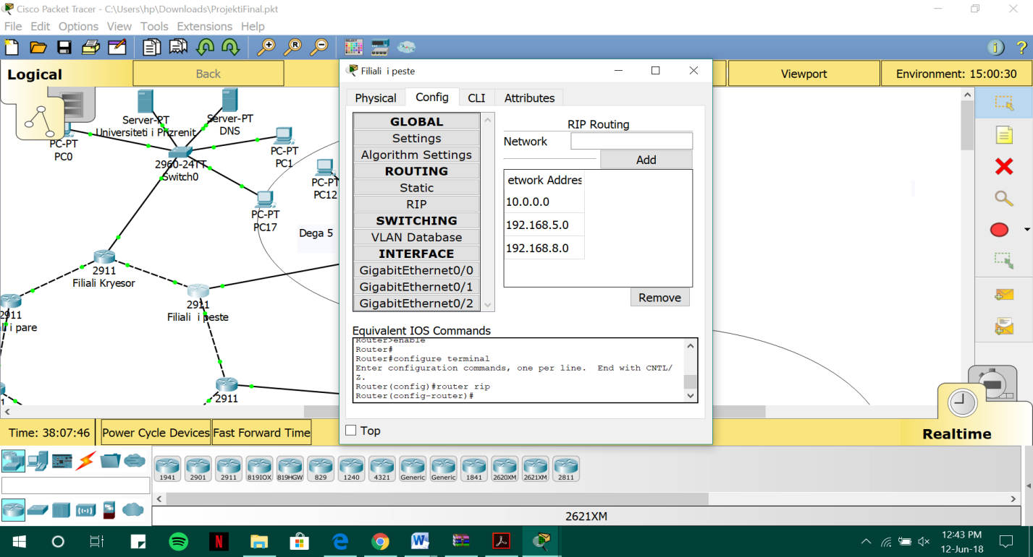

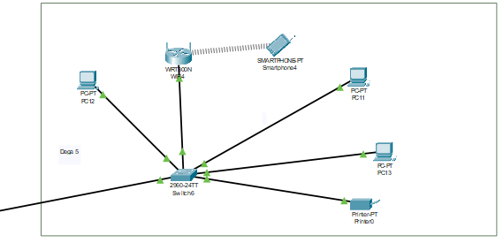

*Pamje nga Dega e Pestë*

*Routeri dhe ip address-at për interface*

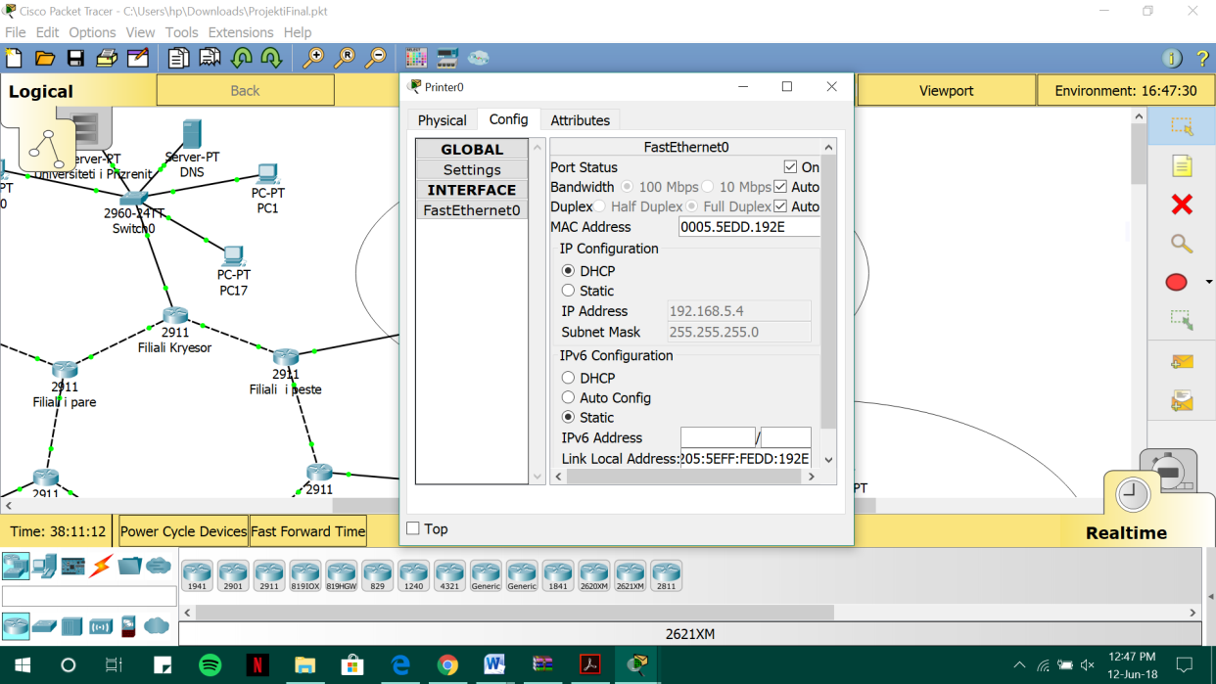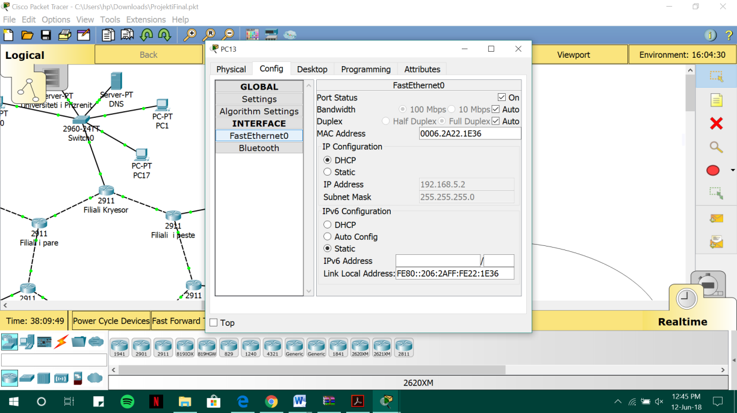

*Pamje nga ip adressat e dy prej paisjeve të kësaj dege si dhe mënyra e adresimit statik*

***Konkluzioni, vështirësitë dhe arritjet***

Me përfundim të këtij projekti kemi përvetësuar veglën Packet Tracer duke simular një rrjetë kompjuterike të përbërë nga pajisjet e rrjetës (routers, wireless routers, switches), printera, servera, kompjutera, kabllo etj. Siç po shihet më lartë projekti i përmbushë të gjitha kriteret të cilat janë cekur në kërkesat e detyrës.

***REFERENCAT***

* [*http://www.rjsmith.com/router.html#:~:text=Routing%20is%20the%20process%20of,of%20several%20different%20routing%20protocols.*](http://www.rjsmith.com/router.html#:~:text=Routing%20is%20the%20process%20of,of%20several%20different%20routing%20protocols.)
* [*https://www.youtube.com/watch?v=1TGxfAWvN4c*](https://www.youtube.com/watch?v=1TGxfAWvN4c)
* [*https://www.youtube.com/watch?v=2W0zKW5279I*](https://www.youtube.com/watch?v=2W0zKW5279I)
* [*https://www.youtube.com/watch?v=JA8t_IEXcHc*](https://www.youtube.com/watch?v=JA8t_IEXcHc)
* [*http://anyflip.com/kkfjp/jnvx/basic*](http://anyflip.com/kkfjp/jnvx/basic)
* [*https://www.academia.edu/29658752/Rrjeta_kompjuterike*](https://www.academia.edu/29658752/Rrjeta_kompjuterike)